Ljubljanska cesta 97
3000 Celje
Slovenija

SEMINARSKA NALOGA

Okostje

KAZALO:
1
1. Uvod 3
2
2. Zgradba okostja 3
2.1 Oblika kosti 3
2.2 Razvoj in rast kosti 3
2.2.1 Zakostenevanje ali osifikacija 4
2.3 Zveze med kostmi 4
2.3.1 Sklepi 5
3
3. Deli okostja 6
3.1 Kosti glave 6
3.1.1 Obrazni del 6
3.1.2 Možganski del 7
3.2 Kosti trupa – osni skelet 7
3.2.1 Hrbtenica 7
3.2.2 Hrbtenjača 8
3.2.3 Vretenca 8
3.2.4 Prsni koš 8
3.3 Kosti zgornjih okončin 9
3.4 Okolčje in kosti spodnjih okončin 10
4
4. Bolezni in poškodbe kosti 11
4.1 Poškodbe kosti 11
4.2 Bolezni kosti 12
5
5. Zaključek 12
6
6. Viri 12

KAZALO SLIK:

Slika 1hrustančno tkivo 4
Slika 2 barvni rentgenski posnetek razvoja roke 4
Slika 3 zgradba sklepa 5
Slika 4 vrste sklepov 5
Slika 5 kosti glave 6
Slika 6 zgradba hrbtenice 7
Slika 7 hrbtenjača 8
Slika 8 zgradba vretenca 8
Slika 9 zgradba vretenca 8
Slika 10 zgradba prsnega koša 9
Slika 11 zgradba roke 10
Slika 12 zgradba noge 11

1. Uvod

Okostje, skelet ali ogrodje daje oporo telesu, ščiti notranje dele telesa, skupaj z mišicami omogoča gibanje. Okostje ali skelet je pasivni del gibal.

2. Zgradba okostja

Kost je trda, a tudi prožna. Trda je zaradi anorganskih snovi, prožna pa zaradi organskih. Organske snovi izločajo okoli sebe kostne celice. Anorganske snovi pa celice nalagajo v organsko medceličnino. Ko smo mladi so kosti bol prožne, saj imajo več organskih snovi. Starejšim ljudem pa iz organskih snovi nastanejo anorganske, zato se kosti starejšega človeka hitreje poškodujejo, kot kosti mladega človeka. Kosti imajo na sredini kostno votlino v kateri se nahaja kostni mozeg. Kostni mozeg pri mladem človeku je rdeč, ker v njem nastajajo rdeče krvne celice, pri starejšem človeku pa je rumene barve zato, ker se v njem kopiči maščoba.
Kemiki so ugotovili, da vsebujejo kostne celice veliko oseina. To je organska snov ki je zelo prožna. Med osein se nalagajo rudninske snovi. To so kalcijeve, fosforjeve in magnezijeve soli, ki daje kostnim celicam oporo in kostem trdnost. Zaradi tega se lahko kosti upirajo silam, ki nanje pritiskajo. S staranjem se v kostnih celicah nabira vse več rudninskih snovi. Kosti postajajo bolj krhke.
Najpomembnejši gradbeni material pri kosteh je kostno tkivo, ki je zgrajeno iz kostnih celic in medceličnine. Na posameznih delih nekaterih kosti opazimo še hrustančno tkivo. Vse zunanje površine kosti so pokrite z pokostnico. V notranjosti kosti in na okrajkih se nahaja gobasto tkivo, ki ima vse polno votlinic. Te izpolnjuje rdeči kostni mozeg. Podolgovate kosti pa imajo osrednji del izpolnjen z rumenim kostnim mozgom.

2.1 Oblika kosti

Okostje odraslega človeka ima približno več kot 200 kosti, ki imajo različno obliko in funkcijo. Po obliki ločimo:

- Dolge kosti so kosti okončin, ki delujejo kot vzvodi (nadlahtnica, stegnenica, podlaktnica, koželjnica, golenica, mečnica)
- Kratke kosti so kosti v zapestju in členkih, ki gradijo stebre in oboke (prstni členki)
- Ploščate kosti so kosti, ki pogosto oklepajo neko telesno votlino(rebra, lopatici, kosti medenice, lobanja)
- Nepravilno oblikovane kosti (vretenca, čeljustnica)

2.2 Razvoj in rast kosti

Kosti rastejo od takrat, ko je otrok še v maternici in približno do človekovega petindvajsetega leta starosti. Večina plodovega skeleta, otroka v maternici (fetusa), se začne kot hrustanec, ki je čvrst in upogljiv material. Pri osmem tednu starosti se začne osifikacija. To je proces nadomeščanja hrustanca s kostjo. Drugi deli skeleta, na primer ploščate kosti vrhu lobanje, so na začetku opne in postopoma postanejo kosti. Nekaj skeleta pa še vedno ostane hrustančnega. Tudi pri odraslem človeku. Hrustanec pokriva predele, kjer se kosti v sklepih stikajo, in oblikuje nekatere dele telesa (nos, uhelj, sapnik …)

2.2.1 Zakostenevanje ali osifikacija
Kosti se spreminjajo vse življenje. Dojenček ima sprva ogrodje iz hrustanca, ki počasi zakosteneva. Med zakostenevanjem nadomestijo hrustančne celice kostne celice. To je za rast kosti zelo pomembno, ker postaja kost v sredini vedno trša. Na straneh ta kost še vedno raste s pomočjo hrustančnega tkiva. Do dvajsetega leta starosti se rast kosti zaključi. Po tem obdobju pridobivajo kosti le še na trdnosti. Kosti obdržijo sposobnost obnavljanja vse življenje, le z leti se ta proces upočasni.
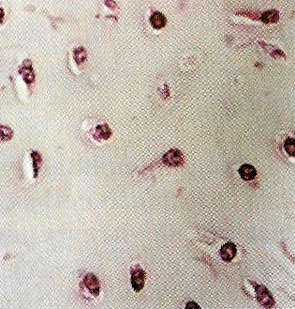
Slika 1hrustančno tkivo

Ta barvni rentgenski posnetek prikazuje razvoj roke od otroka pa do odraslega človeka. Pri otrokovi roki je veliko hrustančnih delov, ki se na sliki vidijo kot prostori med kostmi, ki postopno zakostenevajo, dokler se pri odraslem človeku popolnoma ne razvije v sklep.

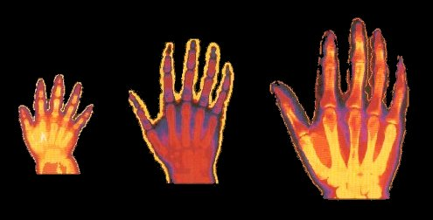
Slika 2 barvni rentgenski posnetek razvoja roke

2.3 Zveze med kostmi

Kosti so med seboj povezane z kostnimi stiki, ki omogočajo mišicam, da premikajo telo. Gibljivost sklepa je odvisna od njegove oblike.

- S šivi so povezane lobanjske kosti. Ti stiki so popolnoma negibljivi.
- S hrustancem so poveza vretenca v hrbtenici. Ti stiki omogočajo le delno gibljivost.
- S sklepi je gibljivost odvisna od oblike sklepov.

2.3.1 Sklepi
Slika 3 zgradba sklepa
So gibljive zveze kosti, ki omogočajo mišicam premikanje telesa. Izbočen del ene kosti, ki ga imenujemo glavica, se prilega v obočen del druge kosti kateremu rečemo sklepna jamica ali ponvica. Drsni površini v sklepu sta iz sklepnega hrustanca. Sklepno mazivo, ki se izloča v sklep še dodatno zmanjša trenje. Med sklepno jamico in ponvico je sklepna špranjica. Sklep je obdan s sklepno ovojnico, ki je iz vezivnega tkiva. Sklepne vezi še dodatno otrdijo sklep.

Gibljivost sklepa je odvisna od njegove oblike, zato poznamo štiri glavne vrste sklepov:

- Tečajasti sklep
- Sedlasti sklep
- Vrtljivi sklep
- Kroglasti sklep

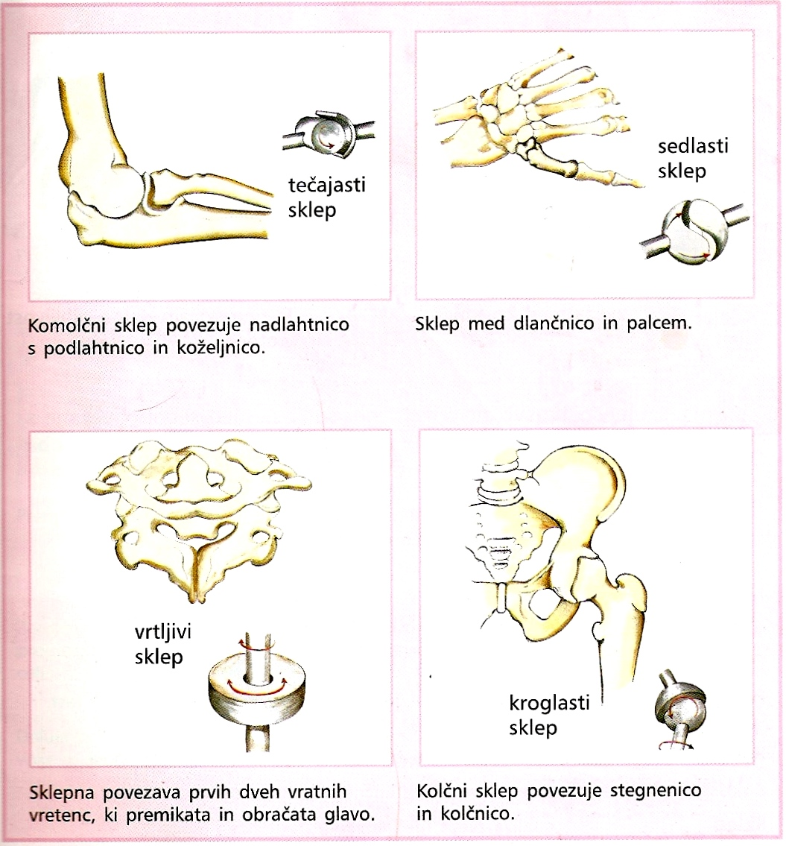
Slika 4 vrste sklepov

3. Deli okostja

OKOSTJE
Kosti glave

(možganski del lobanje in obrazni del lobanje)
Kosti trupa – osni skelet
(hrbtenica, rebra, prsnica)

Kosti okončin
Kosti zgornjih okončin
(ramenski obroč in kosti roke
Kosti spodnjih okončin
(medenične kosti in kosti nog)

3.1 Kosti glave

Skelet glave delimo na:
- Obrazni del
- Možganski del

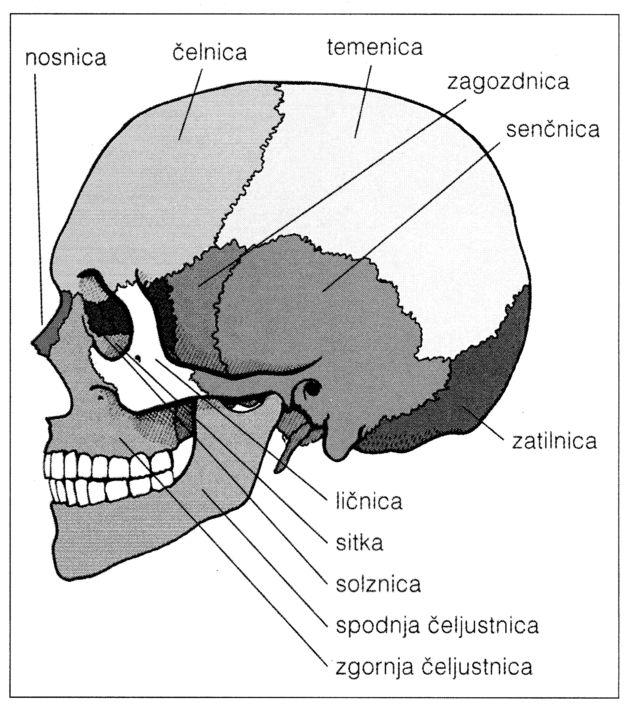3.1.1 Obrazni del
Slika 5 kosti glave
Je ogrodje obraza in obdaja očesno, nosno in ustno votlino. Sestavljajo ga številne kosti, ki so med seboj negibljivo povezane, edina izjema je spodnja čeljustnica, ki je povezana z lobanjo z gibljivim sklepom.

Obrazni deli lobanje:
- zgornji čeljustnici
- ličnici
- nosnici
- solznici
- školjčice
- spodnji čeljustnici

3.1.2 Možganski del
Varuje možgane in čutila. Lobanja je ovalna votlina iz ploščatih kosti, povezanih z šivi. Stiki med kostmi ob rojstvu še niso povsem trdni, med njimi je mehko vezivno tkivo.

Možganski deli lobanje:
- čelnica in stika
- temenica
- zatilnica
- zagozdnica
- senčnici

3.2 Kosti trupa – osni skelet

Skelet trupa sestavljajo:
- Hrbtenica
- Prsni koš

3.2.1 Hrbtenica
Gibe, kot so obračanje, sklanjanje, dvigovanje, pripogibanje in še kaj, nam omogočajo kosti, ki gradijo hrbtenico.
Hrbtenica je glavna os našega telesa. Zgrajena je iz 33-34 vretenc, ki jih povezujejo sklepi in prožne medvretenčne ploščice iz vezivnega hrustanca. Hrbtenica ima obliko dvojne črke S. Na vrhu je nanjo pritrjena glava, ob straneh pa se nanjo vežejo kosti trupa in deli zgornjih udov. V spodnjem delu je povezana z okolčjem.
Hrbtenica nam omogoča pokončno držo in hojo. Vzdržuje pritiske in blaži tresljaje.
Vretenca delimo na:
- 7 vratnih vretenc
- 12 prsnih vretenc
- 5 ledvenih vretenc
- 5 križnih vretenc - križnica
- 4-5 trtičnih vretenc - trtica

Slika 6 zgradba hrbtenice

3.2.2 Hrbtenjača
Hrbtenični kanal, ki ga oblikujejo medvretenčni loki varujejo hrbtni mozeg ali hrbtenjačo. To je del živčevja, ki poteka vzdolž hrbtenice. Skozi odprtine med vretenci iz hrbtenjače izhajajo živci, ki se nato razvejajo po celem telesu.

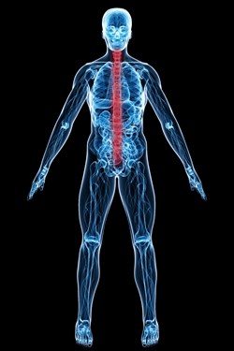
Slika 7 hrbtenjača

3.2.3 Vretenca
Hrbtenica je zgrajena iz posameznih vretenc. Med vretenci ležijo medvretenčne hrustančne ploščice ali diski. Njihova glavna naloga je, da blažijo medvretenčne pritiske.
Izjema so vretenca , ki gradijo križnico in trtico. Tukaj so vretenca zarasla v eno kost.
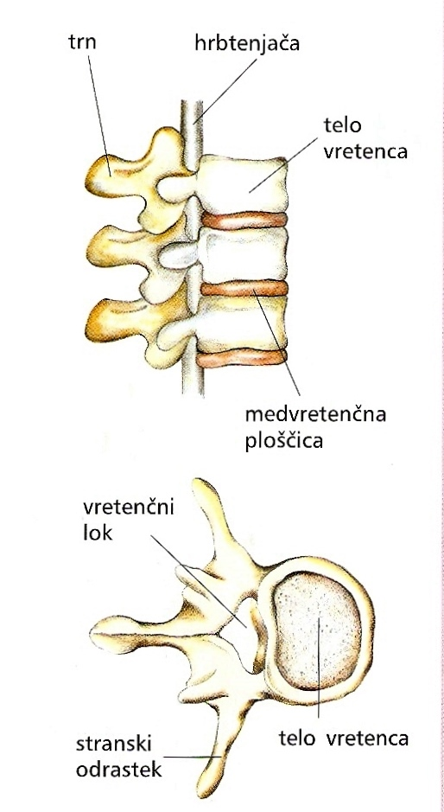
Slika 8 zgradba vretenca
Slika 9 zgradba vretenca

3.2.4 Prsni koš
Prsni koš je del telesnega ogrodja, ki ga sestavljajo:
- Rebra
- Prsna vretenca
- Prsnica

Navzdol je omejen s prepono.
Dvanajst parov reber tvori močno koščeno ogrodje, ki ščiti:
- Pljuča
- Srce
- Omogoča dihanje

Deset parov reber je spredaj pritrjenih na prsnico in zadaj hrbtenico. Spodnja dva para reber, ki ju imenujemo prosta rebra, sta pritrjena le od zadaj na hrbtenico. Pri dihanju prsni koš razširjajo in ožajo mišice, ki so nanj priraščene, imenujemo jih dihalne mišice. Prsni koš je tudi opora za zgornje ude, ki so z njim zelo gibljivo povezani.

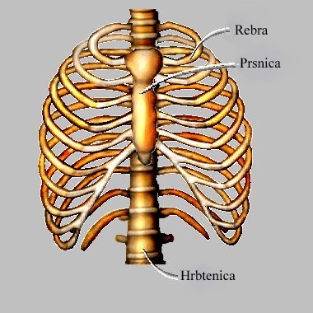
Slika 10 zgradba prsnega koša

3.3 Kosti zgornjih okončin

Zgornje okončine ali roke veže s trupom ramenski obroč. Sestavljata ga lopatica in ključnica.

Deli hrbta med lopaticami imenujemo pleča, levo in desno stran pleč pa rame. V ramenih sta roki povezani s trupom. V ramenskem sklopu se povezujejo tri kosti nadlahtnica, ključnica in lopatica. Vez med okostjem roke in okostjem trupa je ključnica, ki se na prsni strani rame povezuje s prsnico. Ploščata lopatica na prsni strani rame ni povezana s kostmi trupa, pač pa omogoča hrbtnim mišicam veliko površino za pritrditev. Lopatici sta zelo pomembni za človekovo pokončno držo.
Dolga kost v nadlakti se imenuje nadlahtnica. Dve kosti v podlakti se imenujeta koželjnica in podlahtnica. Te kosti se vrtijo druga okoli druge, ko obračamo in vrtimo zapestje. Na zapestje imamo pritrjeno dlan. V dlani imamo 27 kosti. Zaradi njih so dlani izredno gibljive in ti omogočajo prijemanje, stiskanje in natančne gibe.

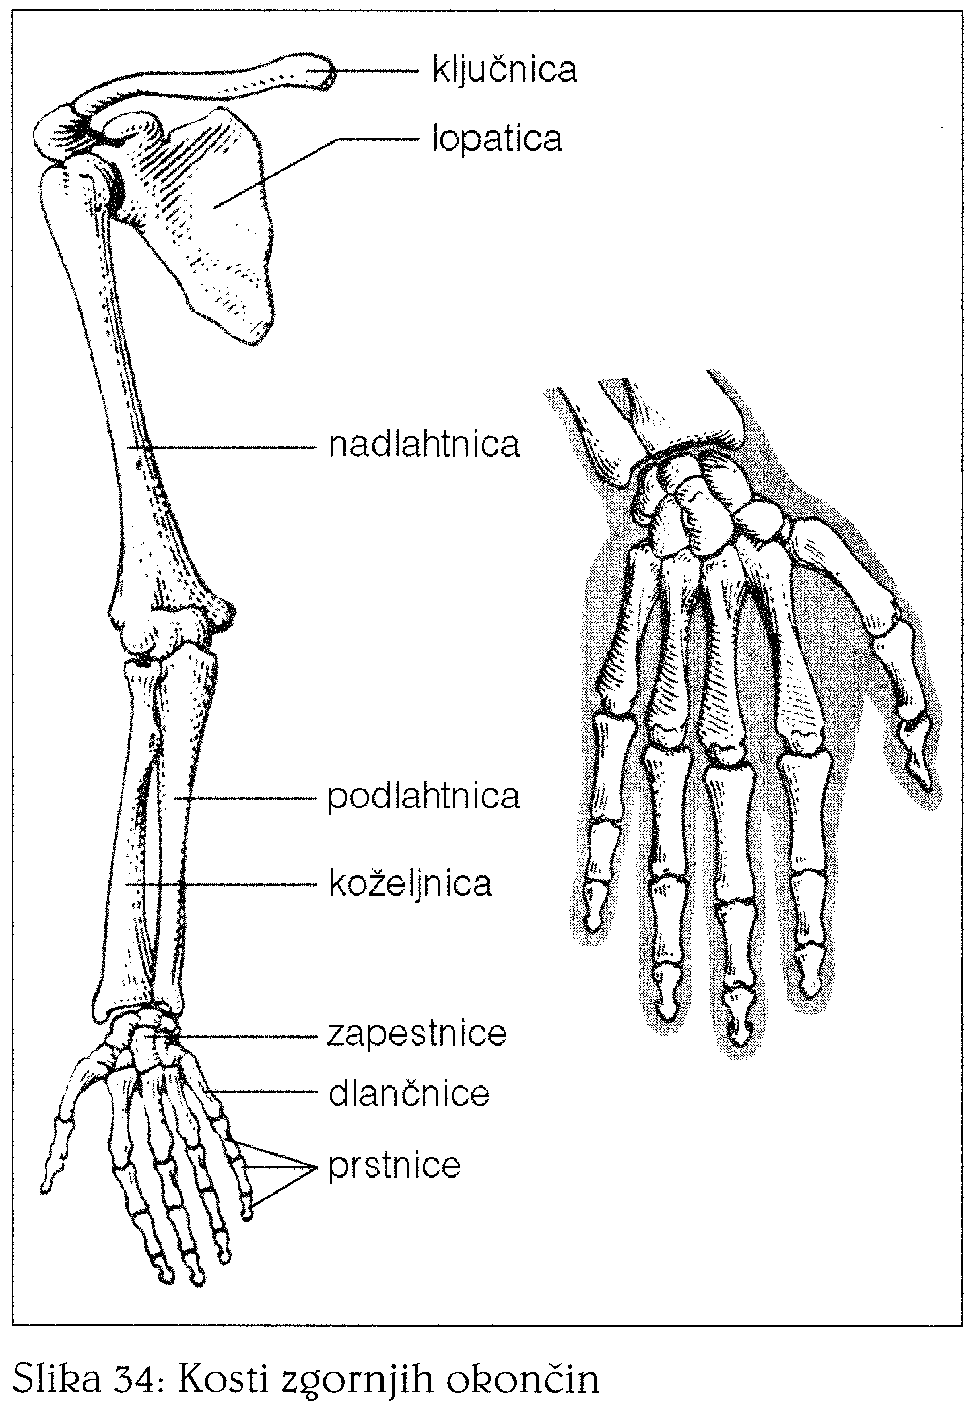Kosti ramenskega obroča:
Slika 11 zgradba roke
- Ključnica
- Lopatica

Kosti zgornjih okončin:
- Nadlahtnica
- Koželjnica
- Podlahtnica
- Zapestnice
- Dlančnice
- Prstnice

Kosti dlani delimo v tri skupine:
- Kosti zapestja - zapestnice
- Dlačne kosti - dlančnice
- Členki prstov - prstnice

3.4 Okolčje in kosti spodnjih okončin

Okostje spodnjih okončin veze s trupom medenica ali okolčje po kateri se telesna teža prenaša na spodnje okončine.

Medenico sestavljata:
- Križnica
- Kolčnica

Kosti noge nosijo težo in sodelujejo z mišicami noge, zaradi česar lahko hodiš in tečeš. Kost stegna se imenuje stegnenica. Stegnenica, golenica in pogačica sestavljajo kolenski sklep. V sklepu sta dve ploščici vezivnega hrustanca. Sklep utrjujejo močne stranske vezi Kosti v goleni se imenujeta golenica in piščal. Golenica leži v bližini površine kože, zato boli, če se vanjo udariš. Spodnji konec golenice se na notranji strani nadaljuje v odrastek - notranji gleženj. Spodnji konec mečice je podaljšan v odrastek – zunanji gleženj. Med vbema gležnjema je vpet skočni sklep.

Nogo sestavljajo:
- Stegnenica
- Pogačica
- Golenica
- Mečica

Kosti nartnice in stopalnice so z vezmi in mišicami povezane tako, da sestavljajo obok. Pri stoječem človeku se noga opira na vseh pet stopalnic in na petnico (največja med nartnicami). V stopalu je pet stopalnic, ki se sklepno vežejo s prstnicami. Palec ima dve, ostali prsti po tri koščice.

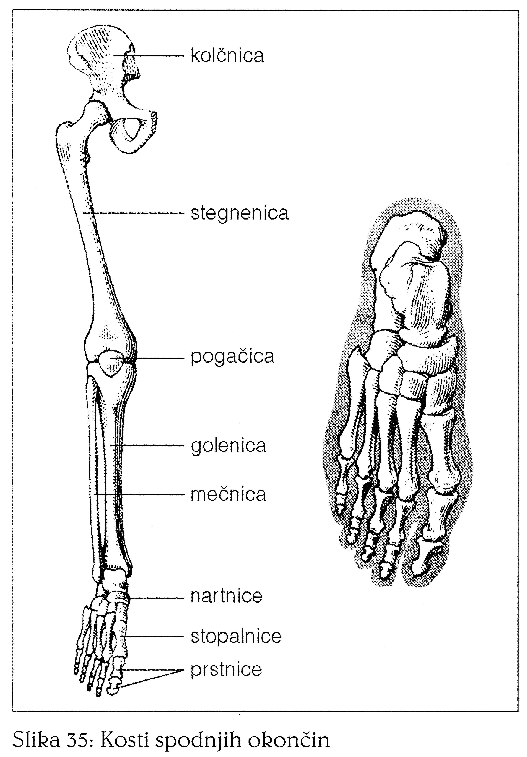Kosti stopala:
Slika 12 zgradba noge
- Nartnice
- Stopalnice
- Prstnice

4. Bolezni in poškodbe kosti

Odrasla kost, ki je trda in toga, se lažje zlomi kot kost pri majhnem otroku, pri katerih je količina organskih snovi v kosteh še velika, tako, da prehud pritisk povzroči le delen ali vejičast zlom. Ker se prožnost pri odraslih postopoma zmanjšuje, postaja kost bolj krhka in zato manj odporna proti zlomom.

4.1 Poškodbe kosti

Izvin – je poškodba sklepa pri katerem si sklepne vezi pri nerodnem padcu nategnemo ali natrgamo. Pri tem se sklepna glavica lahko odmakne, ob prenehanju delovanja zunanje sile se vrne v sklepno jamico. Pri izvinu nastanejo hude bolečine, gibanje v izvinjenem sklepu je še mogoče. Sklep navadno oteče, včasih se pojavijo podkožne podplutbe, ker se izlije kri.

Izpah – se zaradi močnega udarca ali padca sklepne vezi pretrgajo in sklepna glavica izkoči iz jamice. Zaradi nastalih bolečin sklepa ne moremo gibati, koža je podpluta s krvjo, zato pomodri, sklep oteče.

Zlom kosti – zlom je enostaven, če je prelomljena kost, niso poškodovani mehki deli (mišice in koža). Kadar so poškodovani tudi mehki deli in zlomljena kost štrli iz kože, govorimo o kompliciranem zlomu.

4.2 Bolezni kosti

Artritis – vnetje sklepa, ki nastane iz različnih vzrokov: okužbe, genetske okvare, vrjetno pa je avtoimunska motnja.

Artroza – je kronična nevneta obraba sklepov. Povezana je z staranjem in drugimi vzroki. Gibljivost sklepov se zmanjšuje zaradi nalaganja apnenca v sklepno špranjo in na sklepni hrustanec, zato sklep počasi utrdi.

Kostni rak – večinoma prizadene mlade ljudi. Ob pravočasnem odkritju je bolezen v veliki meri ozdravljiva.

5. Zaključek

Ko sva prebirali literaturo in iskali informacije o okostju sva se ogromno naučili in spoznali kako je sestavljeno naše telo in kaj nam omogoča gibanje. Tema se nama je zdela zelo zanimiva in sva veseli, da sva si jo izbrali. Upam, da vam je bila najina seminarska naloga všeč in da je bila dovolj dobro razumljiva.

6. Viri

- Berta Korošak – Biologija človek
- Marina Svečko – Biologija 9 (učbenik za 9. razred devetletne osnovne šole)
- Dokumenti iz spletne strani http://www.dijaski.net/
- http://sl.wikipedia.org/wiki/Okostje_%C4%8Dloveka
- http://sl.wikipedia.org/wiki/Artrologija
- http://www2.arnes.si/~bpodgo1/sklepi.html
- http://freeweb.siol.net/memo/skelet_in_okostje.htm
- http://www.gimvic.org/projekti/timko/cloveskotelo/polanko/rast%20kosti.htm
- http://sl.wikipedia.org/wiki/Prsni_ko%C5%A1

